


متوسطة : مناصرية مصطفى

ساعة و نصف
2023 /2024

الاختبـار الثاني في مـادة
الاختبار الأول في مادة
العلوم الفيزيائية و التكنولوجيا
متوسط

3

الوضعية الأولى :
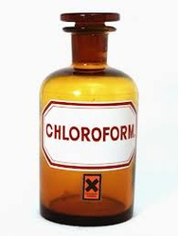
الكلوروفورم سائل عديم اللون له عدة استعمالات حيث كانوا قديما يستعملونه كمخدر ،
ويستخدم الآن كمذيب جيد في صناعة الأدوية ،الأصباغ و المبيدات الحشرية .
ومن بين طرق تصنيعه ما يلي :
يتم تسخين غاز ثنائي الكلور Cl₂ مع الميثان CH₄ في درجات حرارة ما بين 400°C – 500°C
فينتج الكلوروفورمCHCl3 و محلول حمض كلور الماء HCl.
1)حدد مكونات الجملة الكيميائية قبل و بعد التحول بملء الجدول التالي :
مكونات الجملة الكيميائية بعد التحول | مكونات الجملة الكيميائية قبل التحول
 |  | عيانيا(بالأنواع الكيميائية)
 |  | مجهريا(بالأفراد الكيميائية)

2) عبر عن هذا التحول بمعادلة كيميائية ثم وازنها .مع كتابة الحالة الفيزيائية
3) حدد العامل المساعد في حدوث هذا التفاعل .
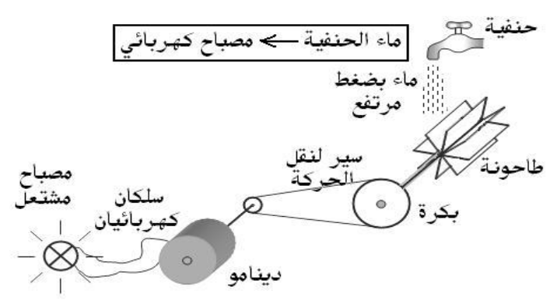
الوضعية الثانية :
أراد عمر تجسيد استغلال الطاقة من حنفية الماء في المنزل فقام بإنجاز
التركيبة الوظيفية الوثيقة المقابلة
1- ما هو الفعل النهائي لهذه التركيبة ؟
2- أنجز السلسلة الوظيفية لهذه التركيبة ؟
3- أنجز السلسلة الطاقوية مبينا عليها التحويل المفيد
والتحويل غير المفيد لهذه التركيبة ؟
4- أنجز الحصيلة الطاقوية عند بداية التشغيل للجمل التالية :

الوضعية الإدماجية :
تملك عائلة أحمد مجموعة من الأجهزة الكهرومنزلية من بينها :

غسالة | تلفاز | ثلاجة | مكيف هوائي | مجفف الشعر | مكواة | غسالة أواني
2.5 Kw | 100 w | 100 w | 1500 w | 1000 w | 2 Kw | 1500 w

اذا علمت أن شركة سونلغاز توفر لكل منزل PMD = 6 KW
1- ماذا يمثل كل من الرمز PMD و القيم المسجلة في الجدول ؟
شغلت أم أحمد الأجهزة التالية : الغسالة – المكيف الهوائي – مجفف الشعر – و المكواة في نفس الوقت فانقطع التيار الكهربائي
2- ما هو سبب انقطاع التيار الكهربائي ؟
3- اقترح حلا لتفادي هذه المشكلة
اذا علمت أن التلفاز و المكيف الهوائي يشتغلان 6 ساعات يوميا خلال شهر أوت
4- أحسب الطاقة المحولة من طرف هذين الجهازين معا خلال هذا الشهر بالجول ثم بالكيلوواط ساعي
5- أحسب تكلفة هذه الطاقة علما أن ثمن الكيلوواط ساعي الواحد هو 5 دج

بالتوفيـــــــق

